Рекомендации для родителей по лексической теме
«ЦВЕТЫ»

Цель: Дать детям первоначальные знания о цветах, их строении, условиях роста и ухода, развивать желание любоваться цветущими растениями, обогащать и активизировать словарь по данной теме.

Расскажите ребенку, из каких частей состоит растение:
У растения в земле прячется корешок, от корешка идёт стебель. На стебле есть листья и цветы. Все они ему нужны и важны.
1. Обогащаем словарь по теме:
цветок, растение, куст, стебель, ветки, листья, цветы, корни, почки, лепестки, горшок, подснежник, одуванчик, мать-и-мачеха, нарцисс, тюльпан, колокольчик, фиалка, ромашка, незабудка, роза, астра, гладиолус, мак, подсолнух; красивый, нежный, душистый, ароматный, пушистый, комнатный, луговой, садовый, полевой; расти, цвести, сажать, поливать, рыхлить, ухаживать, заботиться, распускаться, вянуть.
2. На прогулке обращаем внимание ребенка на цветы на клумбах, рассматриваем, обсуждаем строение (стебель, листья, корни, лепестки, внешний вид (подбираем прилагательные - цвет, антонимы высокий- низкий). Рассматривайте изображения растений в книгах. Обсудите, почему нельзя рвать цветы. Расскажите про Красную книгу и растения из нее.
3. Грамматика:
Предложите ребенку поиграть:
Игра «Что необходимо растению для роста?»
(карточки – солнце, лейка, земля, воздух, батон, игрушка.)
Объясните ребенку, что без тепла, света и влаги растения не растут и не цветут. Всем растениям нужен воздух, земля, солнце и вода. Предложите выбрать нужные карточки.
Упражнение «Что ты видишь?»
Показать ребенку пять картинок с изображением цветов и спросить, что он видит? (одуванчик, ромашка, роза и др.). Как можно назвать одним словом? (цветы).
Игра «Какого цветка не стало?»
Посмотреть на предложенные картинки, запомнить, что на них изображено, проговорить названия цветов, потом предложить ребенку закрыть глаза и убрать один цветок. Ребенок должен назвать, какого цветка не стало.
Игра «Какой-какое-какие?» (следим за окончаниями)
Душистый – роза душистая, цветы душистые, растение, подсолнух…
Ароматный – цветок ароматный, роза, фиалки, растение….
Нежный – лепесток нежный, цветы, растение, незабудка …
Игра «Один-много»
(образование множественного числа существительных: цветок – цветы)
Используйте разные названия цветов: одуванчик, ромашка, роза и др.
Игра «Посчитай-ка»
1 красная роза, 2 красные розы, 5 красных роз,
1 желтый одуванчик,
1 нежная фиалка,
1 алый мак,
1 яркий подсолнух,
1 белая астра…
Игра «Еще больше»
У Ани много цвет, а у Оли еще …
У Ани пышный букет, а у Оли еще …
Фиалка ароматный цветок, а роза еще …
У гвоздики нежные лепестки, а у фиалки еще …
У розы яркие лепестки, а у гвоздики еще …
4.Связная речь:
«Составь предложение из слов»
Маша, срывать, цветы.
Нежный, роза, расцветать.
Оля, ставить, роза, в, ваза.
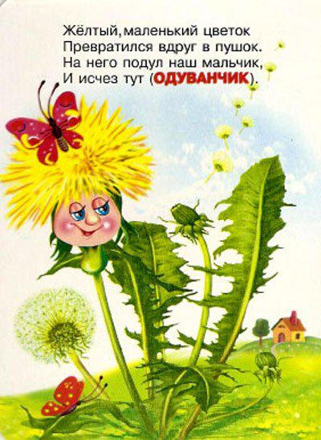
«Закончи предложение»
Я рыхлила землю, чтобы …
Я поливала цветы, чтобы …
Я собрала букет, чтобы …
Я налила воду в вазу, чтобы …
5.Загадайте ребенку загадки:
Стоит в саду кудряшка -
Белая рубашка,
Сердечко золотое.
Что это такое?
(Ромашка)
Синенький звонок висит,
Никогда он не звенит.
(Колокольчик)
У извилистой дорожки
Растёт солнышко на ножке.
Как дозреет солнышко,
Будет горстка зёрнышек.
(Подсолнух)
6.Стихи для заучивания:
- Как сделать триста зонтиков?-
Спросил у мамы мальчик.
Она ему ответила:
- Подуй на одуванчик.
Р. Сеф
— Эй, ромашки,
Дайте мне ответ:
Вы откуда,
Если не секрет?
— Не секрет, — ответили ромашки,
— Нас носило солнышко
В кармашке!
В. Орлов
Погляди-ка, погляди-ка,
Что за красный огонек?
Это дикая гвоздика
Жаркий празднует денек.
А когда настанет вечер,
Лепестки свернет цветок,
«До утра! До новой встречи!»-
И погаснет огонек.
Е. Серова
7. Книги о цветах:
- Екатерина Серова. Наши цветы.
- Среди цветов. Рассказы старого садовника

